Kelompok 1

1901525921 Tohap Maruli Pasaribu

2101663281 Reni Kartika

2101712390 Naufal Hafiz

2101714080 Regy Mirza Arfiansyah

Requirement Engineering

1. Inception

Membuat suatu aplikasi yang mengukur besar kalori dari makanan yang kita makan, kemudian mengukur besarnya kalori yang terbakar setelah user melakukan olahraga (lari).

2. Elicitation

Aplikasi ini berbasis mobile apps.

- Insert nama, usia, jenis kelamin, berat badan, tinggi badan (tanpa database)

- Input jenis makanan beserta kuantitasnya

- Menampilkan total kalori

- Input lama waktu olahraga (lari)

- Menampilkan kalori yang terbakar, beserta dengan sisa kalori (kalori makanan – kalori yang terbakar)

3. Elaboration

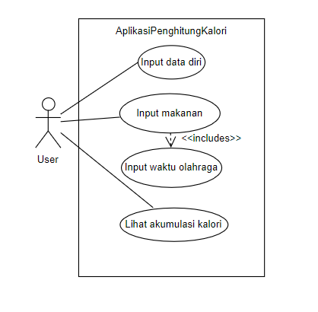

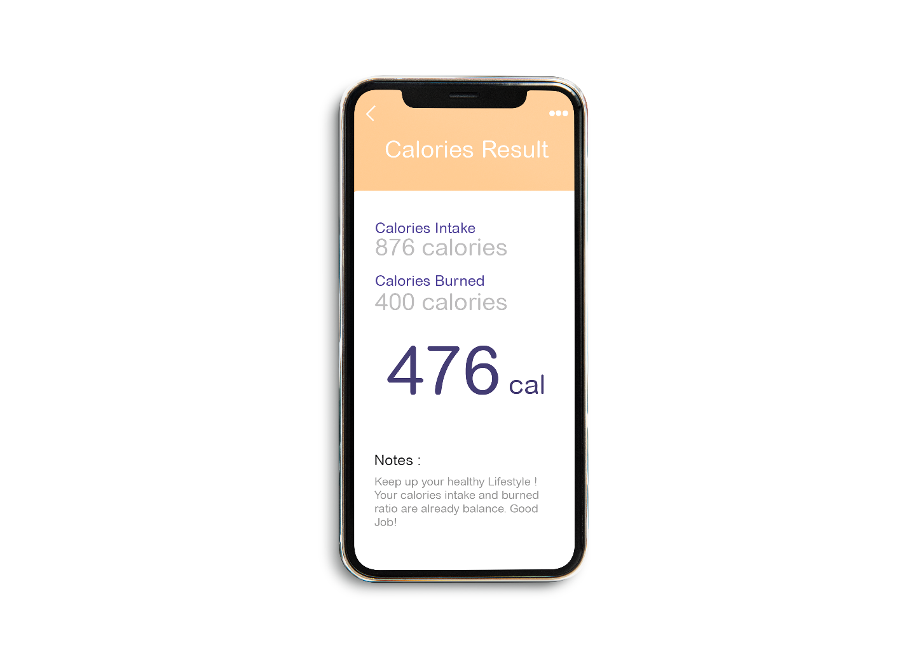

4. Negotiation

Owner meminta aplikasi dapat menampilkan history atas makanan apa saja yang sudah dimakan beserta dengan kalori dan waktu berolahraga namun dari developer tidak dapat menyetujui hal ini dikarenakan kemampuan developer.

5. Specification

Owner meminta SRS.

6. Validation

Developer setuju dalam membuat SRS dengan aplikasi berbasis mobile yang diberi nama Aplikasi Penghitung Kalori.